      多年以来，由于原料贮存和成品加工及贮存所形成的恶劣环境，烟草业一直令消防产业感到困惑。长期以来，人们一直使用点式或对射式探测器，但在保护这些恶劣环境方面收效甚微。

      烟叶储存

      为防止贮藏的烟叶里出现昆虫和受霉菌感染，需要定期对烟叶仓库进行熏蒸。但消防系统在保护烟叶仓库时所面临的内在问题恰恰是熏蒸过程中产生的一定量腐蚀性气体和微粒。磷化铝杀虫剂产生活动熏蒸气体呈酸性，具有很强的腐蚀性。传统探测器较薄的金属部分会被腐蚀，使其在极短时间内就无法工作。这些酸性气体还会腐蚀用于从传统探测器向火灾报警控制盘(FACP)发送信号和数据的电缆绝缘层内的导线。

      生产

      将烟叶加工成香烟和雪茄的过程中会产生大量粉尘。这一加工工艺再加上多数制造厂的潮湿环境，使大多数烟雾探测器遇到了问题。传统的离子和光电感烟探测器及对射式探测器会把粉尘当作烟雾而产生误报警。另外，在静电和潮湿气体的作用下，粉尘会粘附在这些探测器上，使系统因过滤网和进烟孔被堵塞而失去作用。

      威士达(VESDA)的优越性....

      威士达(VESDA)是世界领先的吸气式感烟火灾探测系统，它能够在火灾的极早期阶段(参看图1）对烟雾进行可靠的探测，从而提供最佳的防火性能。无论仓库的环境多么恶劣，威士达(VESDA)都能够为用户提供高性价比的以及可靠、有效的烟雾探测。威士达(VESDA)可以连续采集并分析被保护区内的空气样品，从而探测烟雾是否存在。这种可靠的极早期报警能够最大限度地降低货物被烟雾污染、设施及财产被损害、货物配送业务中断的可能性。

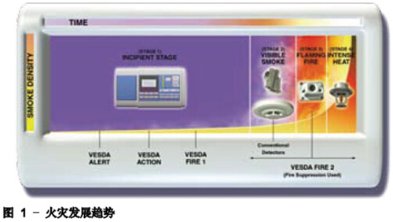

      威士达(VESDA)探测器是通过采样管网上许多采样孔不断采集空气样品，并将空气样品传送到安装在外部的探测器进行精确分析，因而可以提供极早期报警。每台威士达(VESDA)探测器采样管网的最大保护面积可达2000m2(20000ft2)，采样管网系统的配置非常灵活，可以适用于所有类型的车间和仓库。威士达(VESDA)主动吸气式烟雾探测系统已在澳大利亚、亚洲以及中国的多家烟草生产厂和仓储场所安装。实践证明，这套探测系统在烟草加工及仓储等各个场所均能提供卓越的探测能力。

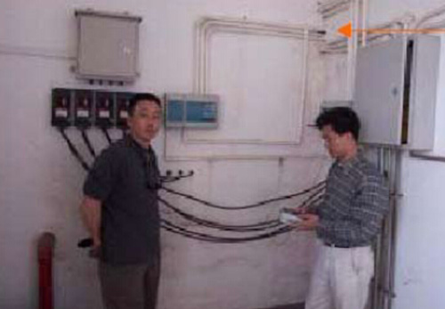

图2-将VESDA安装在控制室里

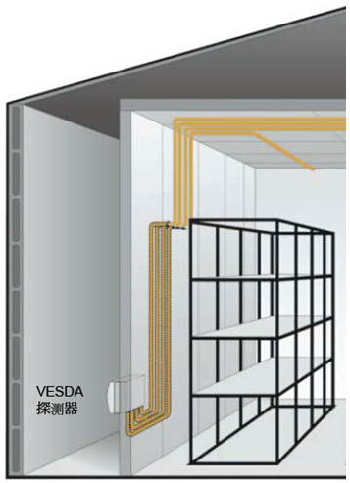

图3-将VESDA探测器安装在被保护区外部

      在烟草仓库中安装威士达(VESDA)探测器时，应将探测器安装在控制室、值班室、休息室等被保护区外部等方便的场所。采样管和排气管通过密封的孔洞引入到仓库内部(图2)。这就避免了探测器内的电子元件与采样空气直接接触。此外，我们还可以为用户提供外置过滤器，可以祛除采样空气中的杀虫剂，进一步降低设备腐蚀的风险。从而保证探测器的寿命和探测性能(图4)。

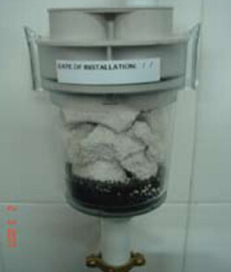

图4-外置过滤器

      威士达(VESDA)在烟草仓库中的安装方式  
      可以将烟雾探测器安装在仓库的天花板下方。对于高架库，还可以将采样管布置在货架中间，从而克服烟雾分层问题，并获得竟准的探测。同时，威士达(VESDA)采样管安装在货架中间，还可用于启动预动作水喷淋系统。(参看图5)。

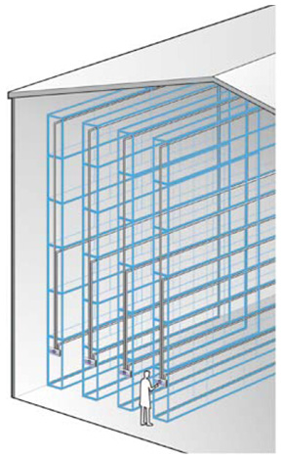

图5-将采样管安装在货架中间可以确保此处发生的火灾能够得到极早期的探测和报警